函数的单调性
(一)基本知识点：
  - 定义：一般地，设函数f(x)的定义域为 M ：
在属于M内某个区间上的任意两个自变量的值x₁ , x₂，
当x₁＜x₂时,都有f(x₁)＜f(x₂),则称f(x)在此区间上是增函数.
当x₁＜x₂时,都有f(x₁)＞f(x₂),则称f(x)在此区间上是减函数.
具有增、减性的区间称为y=f(x)的单调区间.
增函数的图象是上升的，减函数的图象是下降的.

  - 证明单调性方法：
（1）定义法：
基本步骤：
（a）设任意的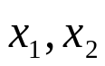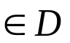，设 x₁<x₂。
（b）作差：f(x₁)-f(x₂)。(尽量化为积、商形式判断符号)
（c）得出结论。
注：①以作差法为主，有时也可考虑作商(做商的要求)。
②定义的等价形式：设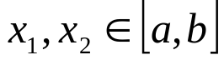，
那么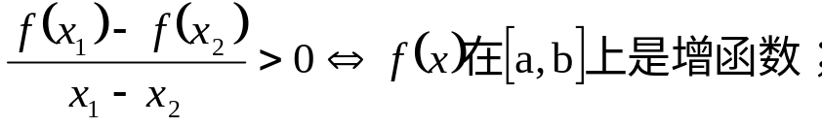
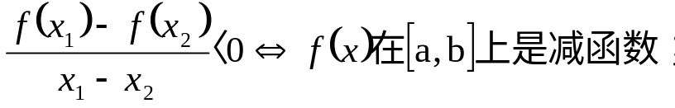
- 导数法：
基本步骤：(1)求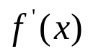
(2)若在D上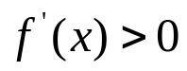 ,则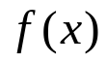在D上单调递增
若在D上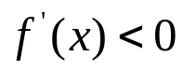 ,则在D上单调递减

  - 求函数单调区间的方法：
①基本初等函数法， ②图象法，
③复合函数法：求复合函数y=f[g(x)]单调区间：
设u=g(x)，y=f(u)，其规律如下：
函数 | 单调性
u=g(x) | 增 | 增 | 减 | 减
y =f(u) | 增 | 减 | 增 | 减
y=f[g(x)] | 增 | 减 | 减 | 增

④导数法：
⑤定义法。
  - 主要性质：
    - 奇函数在对称区间上有相同的单调性，
偶函数在对称的区间上单调性相反。
    - 两个增函数的和仍为增函数；两个减函数的和仍为减函数；
增-减=增；减-增=减；若f(x)增，且k>0,则kf(x)增；等。
    - 函数的单调性与其子区间的单调性一致。

5．函数单调性的应用
（1）比较函数值的大小
（2）利用单调性求值域或最值
（3）解、证不等式
（4）求参数的取值范围

6.常见函数的单调区间
(1)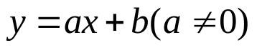 (2)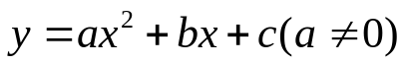 (3)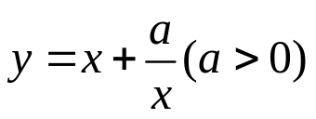 (4)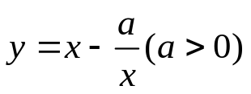 (5)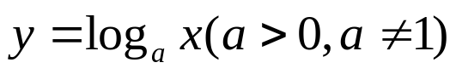 (6)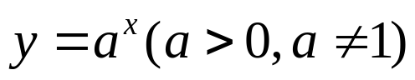

二、典型例题
（一）求单调区间
例1：求下列函数的单调区间
- 求函数y= - (x-3) |x| 的递减区间。
- 求函数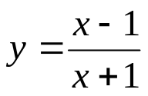的单调区间。
- 求函数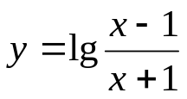的递增区间。
(4)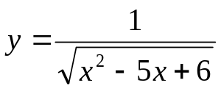
(5)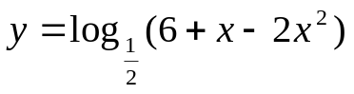
练习:(1)求函数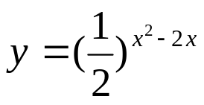的增区间。
(2)已知函数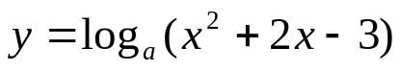，当x=2时，y>0.
求此函数的单调递减区间。

注意:函数的单调区间要在定义域范围内求

（二）已知单调区间求字母的取值范围
例2：(1)如果函数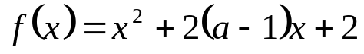在区间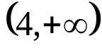上是增函数，求实数a的取值范围.

（2）已知函数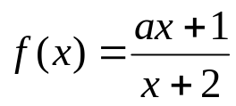在区间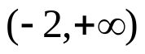上是增函数，试求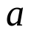的取值范围。

(3)已知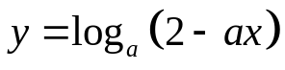在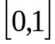上是x的减函数，求a的取值范围.
(4) 已知函数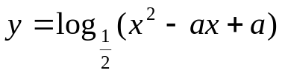在区间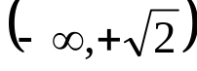上是增函数，求实数的取值范围（）

（三）证明单调性
例3：判断函数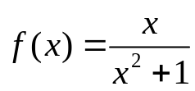的单调区间，并证明其单调性

法一：定义法
法二：导数法
变式：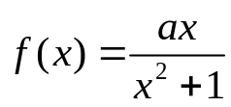的单调性如何？

（四）抽象函数的单调性
例4：函数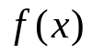对任意的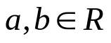,都有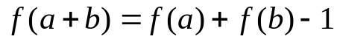，并且当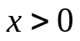时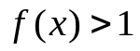
- 求证：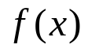是R上的增函数
- 若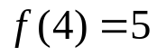，解不等式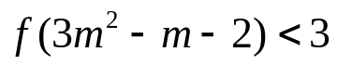

（四）单调性的应用
例5:(1)已知f(x)是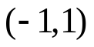上的 奇函数，且在区间上是减函数，求满足f (a) +f (2a-1)>0的实数a的取值范围.
(2)设定义在[-2，2]上的偶函数f(x)在区间[0，2]上单调递减，
若f (1-m)<f(m).求实数m的取值范围。

例6：已知函数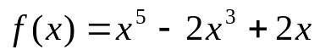，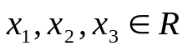，
且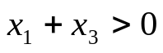，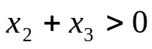，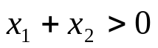，
则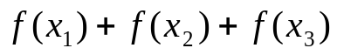的值
A．一定大于零 B。一定小于零
C。等于零 D。正负都有可能

例7：已知函数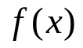的定义域是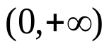，当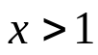时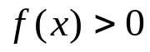，且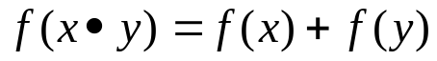
  - 求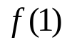
  - 证明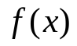在定义域上是增函数
  - 如果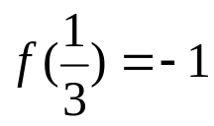，求满足不等式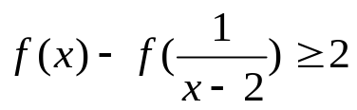的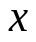的取值范围

例8：设函数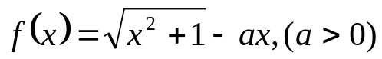，求使函数f(x)
在区间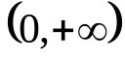上是单调函数的a 的取值范围。

（六）综合应用
例7：（2004福建）已知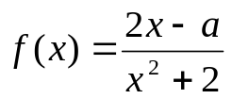在区间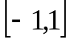上是增函数
- 求实数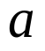的值所组成的集合A
- 设关于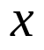的方程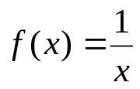的两根为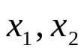，试问：是否存在实数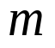，使得不等式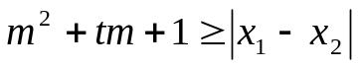对任意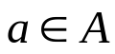及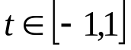恒成立？若存在，求出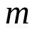的取值范围，若不存在，请说明理由

函数的单调性
(一)基本知识点：
  - 定义：一般地，设函数f(x)的定义域为 M ：
在属于M内某个区间上的任意两个自变量的值x₁ , x₂，
当x₁＜x₂时,都有f(x₁)＜f(x₂),则称f(x)在此区间上是增函数.
当x₁＜x₂时,都有f(x₁)＞f(x₂),则称f(x)在此区间上是减函数.
具有增、减性的区间称为y=f(x)的单调区间.
增函数的图象是上升的，减函数的图象是下降的.

  - 证明单调性方法：
（1）定义法：
基本步骤：
（a）设任意的，设 x₁<x₂。
（b）作差：f(x₁)-f(x₂)。(尽量化为积、商形式判断符号)
（c）得出结论。
注：①以作差法为主，有时也可考虑作商(做商的要求)。
②定义的等价形式：设，
那么
- 导数法：
基本步骤：(1)求
(2)若在D上 ,则在D上单调递增
若在D上 ,则在D上单调递减
  - 求函数单调区间的方法：
①基本初等函数法， ②图象法，
③复合函数法：求复合函数y=f[g(x)]单调区间：
设u=g(x)，y=f(u)，其规律如下：
函数 | 单调性
u=g(x) | 增 | 增 | 减 | 减
y =f(u) | 增 | 减 | 增 | 减
y=f[g(x)] | 增 | 减 | 减 | 增
④导数法：⑤定义法。
  - 主要性质：
    - 奇函数在对称区间上有相同的单调性，
偶函数在对称的区间上单调性相反。
    - 两个增函数的和仍为增函数；两个减函数的和仍为减函数；
增-减=增；减-增=减；若f(x)增，且k>0,则kf(x)增；等。
    - 函数的单调性与其子区间的单调性一致。
5．函数单调性的应用
（1）比较函数值的大小
（2）利用单调性求值域或最值
（3）解、证不等式
（4）求参数的取值范围

6.常见函数的单调区间
(1) (2) (3) (4) (5) (6)
二、典型例题
（一）求单调区间
例1：求下列函数的单调区间
- 求函数y= - (x-3) |x| 的递减区间。
- 求函数的单调区间。
- 求函数的递增区间。
(4)
(5)
练习:(1)求函数的增区间。
(2)已知函数，当x=2时，y>0.
求此函数的单调递减区间。

注意:函数的单调区间要在定义域范围内求

（二）已知单调区间求字母的取值范围
例2：(1)如果函数在区间上是增函数，求实数a的取值范围.
（2）已知函数在区间上是增函数，试求的取值范围。
(3)已知在上是x的减函数，求a的取值范围.
(4) 已知函数在区间上是增函数，求实数的取值范围（）
（三）证明单调性
例3：判断函数的单调区间，并证明其单调性
法一：定义法
法二：导数法
变式：的单调性如何？
（四）抽象函数的单调性
例4：函数对任意的,都有，并且当时
(1)求证：是R上的增函数
(2)若，解不等式
（四）单调性的应用
例5:(1)已知f(x)是上的 奇函数，且在区间上是减函数，求满足f (a) +f (2a-1)>0的实数a的取值范围.
(2)设定义在[-2，2]上的偶函数f(x)在区间[0，2]上单调递减，
若f (1-m)<f(m).求实数m的取值范围。

例6：已知函数，，且，，，
则的值
A．一定大于零 B。一定小于零 C。等于零 D。正负都有可能
例7：已知函数的定义域是，当时，且
(1)求
(2)证明在定义域上是增函数
(3)如果，求满足不等式的的取值范围

例8：设函数，求使函数f(x)
在区间上是单调函数的a 的取值范围。

（六）综合应用
例7：（2004福建）已知在区间上是增函数
- 求实数的值所组成的集合A
- 设关于的方程的两根为，试问：是否存在实数，使得不等式对任意及恒成立？若存在，求出的取值范围，若不存在，请说明理由

9月12日补充作业：
1．试判断函数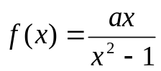在（-1，1）上的单调性，并证明你的结论 （用两种方法定义法和导数法做）
2．已知函数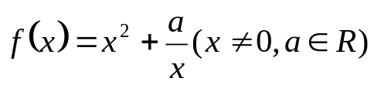
若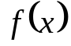在区间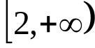是增函数，求实数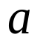的取值范围。
3．已知函数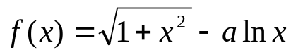在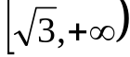内为单调函数，求实数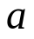的取值范围（答案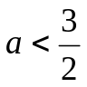）
4．已知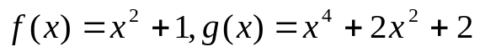，
且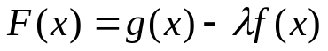，
（1）若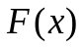在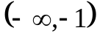上是减函数，求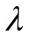的 取值范围
（2）试问：是否存在实数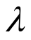，使得在上是减函数，在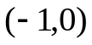上是增函数？
5．设是定义在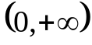上的增函数，并且对任意的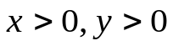，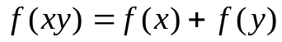总成立。
（1）求证：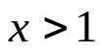时，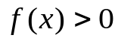
（2）如果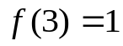，解不等式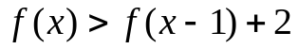

6．设是定义在R上的函数，对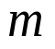、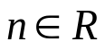恒有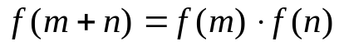，且当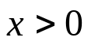时，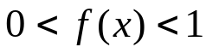。
（1）求证：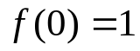；
（2）证明：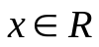时恒有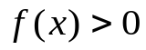；
（3）求证：在R上是减函数；
（4）若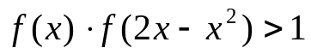，求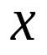的范围。

5．已知函数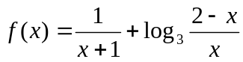
（1）判断函数的单调性，并加以证明
（2）当为何值时有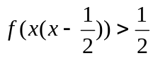
3．函数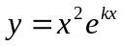在（0，1）上单调递增，求实数的取值范围。（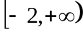）

例6：设函数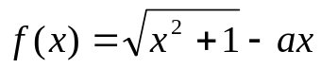 ，其中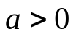。求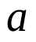的取值范围，使函数在区间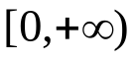上是单调函数。

已知函数
（1）判断函数的奇偶性；
（2）若在区间是增函数，求实数的取值范围。
解：（1）当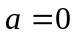时，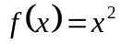为偶函数；当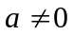时，既不是奇函数也不是偶函数.
（2）设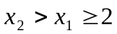，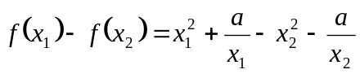
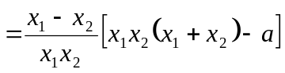，
由得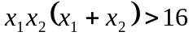，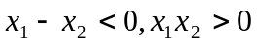
要使在区间是增函数只需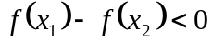，
即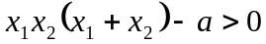恒成立，则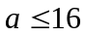。
另解（导数法）：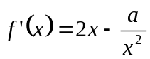，要使在区间是增函数，只需当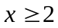时，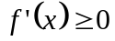恒成立，即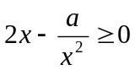，则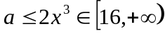恒成立，
故当时，在区间是增函数。

